Revelation

ИНСТРУКЦИЯ ПО ЭКСПЛУАТАЦИИ

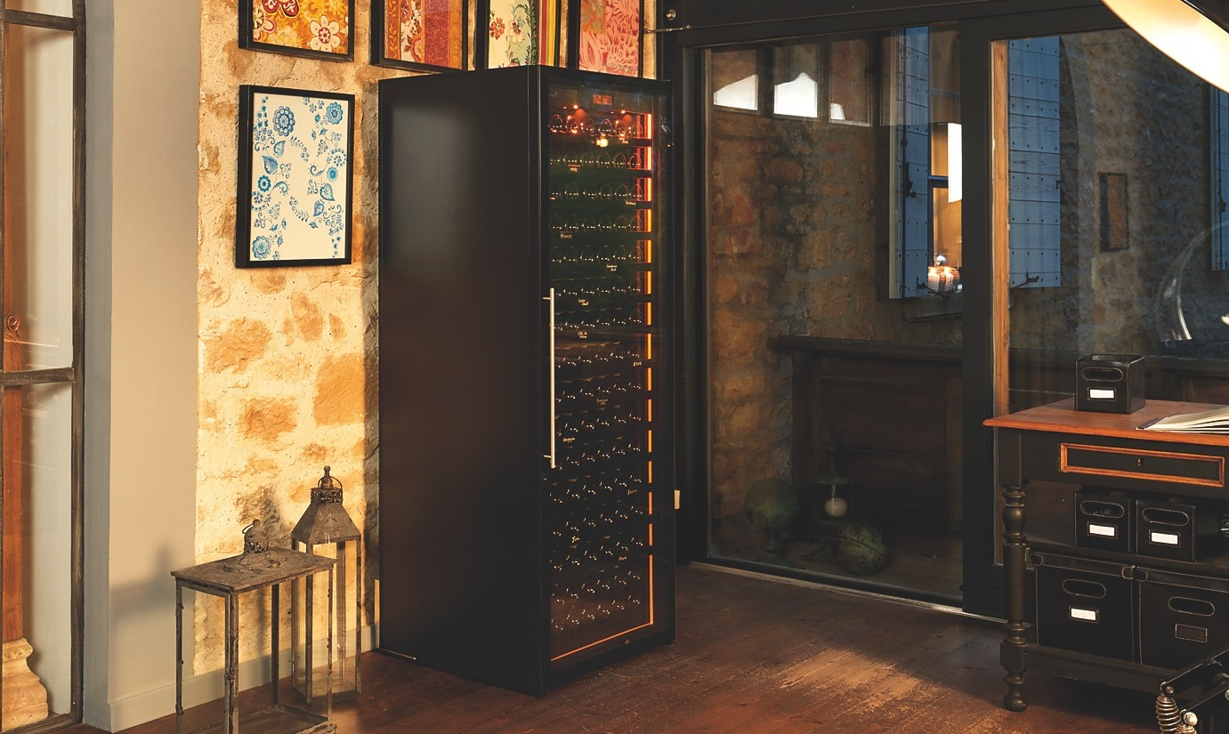



ЗДРАВСТВУЙТЕ!

Благодарим вас за выбор продукции EuroCave. Мы прилагаем все усилия для того, чтобы наша продукция имела максимально привлекательный дизайн, была эргономичной и простой в эксплуатации.
Надеемся, что вы будете довольны нашей продукцией.

ОБРАТИТЕ ВНИМАНИЕ

Информация, содержащаяся в настоящем документе, может быть изменена без предварительного уведомления.
Гарантия компании EuroCave утрачивает силу, если оборудование используется не по назначению.
Компания EuroCave не несет ответственности за любые ошибки, содержащиеся в настоящем руководстве, а также за любой ущерб, возникший в результате или в связи с поставкой, работой или использованием данного устройства.
В настоящем документе содержится оригинальная информация, защищенная законодательством об авторском праве. Все права защищены. Копирование, воспроизведение или перевод настоящего документа, полностью или частично, без предварительного письменного согласия компании EuroCave строго воспрещаются.
Оборудование предназначено исключительно для хранения вина.
Оно не рассчитано на эксплуатацию лицами (включая детей) с ограниченными умственными, сенсорными или физическими возможностями. Лица, не обладающие достаточным опытом или знаниями, должны допускаться к эксплуатации оборудования только после проведения инструктажа либо под наблюдением лица, ответственного за безопасность.
Следите, чтобы дети не играли с оборудованием.
В случае повреждения кабеля электропитания необходимо заменить его специальным кабелем, который можно приобрести у производителя, представителя или в отделе обслуживания клиентов.

ПРЕДУПРЕЖДЕНИЕ:

- Следите, чтобы вентиляционные отверстия и элементы крепления внутренней полости устройства не были закрыты.
- Запрещается использовать для ускорения размораживания любые механические и иные приспособления, кроме рекомендованных изготовителем.
- Не допускайте повреждений контура охлаждения.
- Запрещается использовать внутри отсека для хранения вина любые электроприборы, кроме случаев, когда это рекомендуется изготовителем.
- Запрещается хранить в шкафу взрывчатые вещества, например, аэрозольные баллоны, содержащие горючий газ - пропилен.
Шкаф предназначен для бытового и подобного использования, например:
- мини-кухни для персонала магазинов, офисов, небольших предприятий и т.п.;
- дачные дома, отели, мотели и подобные жилые помещения;
- номера отелей;
- предприятия общественного питания и подобные, кроме магазинов розничной торговли.
Внутри шкафа установлена идентификационная табличка. На ней приведена различная техническая информация и предупреждения по безопасности, а также знак «желтое пламя в треугольнике», наименование и химическое обозначение хладагента.
Холодильная установка заправлена горючим хладагентом (R600a: изобутан). Требования по обеспечению газовой безопасности и безопасной эксплуатации холодильников: система охлаждения, расположенная позади и внутри холодильного шкафа, содержит хладагент. Не допускайте контакта системы охлаждения с любыми острыми предметами.
- Запрещается включать электроприборы внутри винного шкафа.
Необходимо следить за детьми, не допуская неправильного использования шкафа.
Запрещается использовать для ускорения размораживания любые механические и иные приспособления, кроме рекомендованных изготовителем.
Запрещается закрывать вентиляционные отверстия холодильника.
- В случае повреждения контура циркуляции хладагента запрещается использовать вблизи него электроприборы и источники открытого огня; необходимо открыть все окна для обеспечения хорошей вентиляции. После этого необходимо обратиться в сервисную службу.
- Запрещается снимать нижнюю решетку шкафа, кроме случаев, когда это рекомендовано изготовителем. Не допускается укладывать бутылки с вином непосредственно на дно, без решетки.
Предупреждающие таблички, описанные выше, должны сохраняться на протяжении всего срока службы холодильника. При перемещении холодильника на новое место эксплуатации или на предприятие по утилизации это руководство по эксплуатации должно быть передано лицу, которое будет осуществлять дальнейшую эксплуатацию или утилизацию холодильника.

Добро пожаловать в мир EuroCave

Температура:

Два главных врага вина - экстремальная температура и ее резкие перепады. Для созревания вина идеальной считается постоянная температура от 10 до 14⁰С (50-5 7⁰F).

Влажность:

Это важный фактор, позволяющий пробке сохранить свою эластичность. Уровень влажности должен быть не ниже 50% (идеальной считается влажность между 60 и 75%)

Защита от света:

Свет, особенно его ультрафиолетовая часть спектра, быстро наносит вред вину из-за необратимого процесса окисления танинов. Именно поэтому, вино лучше хранить в темном месте, без воздействия ультрафиолетовых лучей.

Отсутствие вибраций:
Вибрация плохо влияет на биохимические процессы, протекающие в вине. Гармоничное созревание вина возможно только при отсутствии любого типа вибрации.

Хранение:

Частое перекладывание бутылок с места на место не лучшим образом может сказаться на сохранности вина. Использование системы хранения, адаптированную под разные типы бутылок, сводит к минимуму лишние перемещения.

Естественная вентиляция:

Для отсутствия неприятного запаха и образования плесени необходим постоянный приток свежего воздуха.

Все перечисленные условия соблюдены в приобретенном вами винном шкафу «EuroCave».

Благодарим вас за оказанное нам доверие.

Идеальная температура для подачи вина
Вина Франции  Alsace ________________________________________ 10°C  Beaujolais______________________________________13°C  Sweet White Bordeaux____________________________ 6°C  Dry White Bordeaux______________________________ 8°C  Bordeaux Reds_________________________________ 17°C  Burgundy Whites________________________________ 11°C  Burgundy Reds_________________________________ 18°C  Champagne_____________________________________ 6°C  Jura___________________________________________ 10°C  Languedoc-Roussillon_____________________________13°C  Provence Rose__________________________________ 12°C  Savoie_________________________________________ 9°C  Dry White Loire Wines____________________________ 10°C  Sweet White Loire Wines__________________________ 7°C  Loire Reds_____________________________________ 14°C  Rhone wines____________________________________ 15°C  Sweet Wines from the South-West___________________ 7°C  Reds from the South-West_________________________ 15°C | Австралийские вина  Cabernet franc__________________________________ 16°C  Cabernet sauvignon______________________________ 17°C  Chardonnay____________________________________ 10°C  Merlot_________________________________________ 17°C  Muscat a petite grain_____________________________ 6°C  Pinot noir______________________________________ 15°C  Sauvignon blanc_________________________________ 8°C  Semillon_______________________________________ 8°C  Shiraz_________________________________________ 18°C  Verdhelo_______________________________________ 7°C  Другие вина  California_______________________________________ 16°C  Chile___________________________________________15°C  Spain__________________________________________ 17°C  Italy___________________________________________ 16°C

Содержание:

1. Описание шкафа для вина--------------------------------------------------------- 4

2. Электропитание---------------------------------------------------------------------- -5
3. Защита окружающей среды, энергосбережение---------------------------- 5
4. Установка винного шкафа ----------------------------------------------------- -----6-7

I- Двусторонняя установка двери------------------------------------------------7
5. Конфигурация и хранение --------------------------------------------------------- 8-11

I-Добавление и изменение положения выдвижных поддонов--------9
II-Добавление и изменение положения стационарных поддонов----11
III-Установка и использование табличек на полках-------------------------11
6. Ввод шкафа в эксплуатацию----------------------------------------------- ------12-14
I-Подключение к электрической сети и включение питания-----------12
II-A Описание (1 температурная модель V-REVEL-S, V-REVEL-L)---------12
II-B Регулирование температуры-------------------------------------------------12
III-A Описание (модель с несколькими уровнями температуры--------13
S-REVEL-S, S-REVEL-L)
III-B Регулирование температуры------------------------------------------------13
IV- Индикация влажности----------------------------------------------------------14
V- Выбор режима подсветки------------------------------------------------------14
VI- Индикатор срока службы угольного фильтра---------------------------14
7. Регулярное техническое обслуживание----------------------------------- 15
8. Возможные неисправности----------------------------------------------------- 15
9. Потребление электроэнергии и технические характеристики------16
10. Варианты конфигураций для хранения вина-------------------------- 17-18

- Описание шкафа для вина
A - | Корпус шкафа | J - | Увлажнительный картридж
B - | Панель настроек и управления | K - | 2 регулируемые ножки
C - | Освещение (световая полоса и 2 светодиода) | L - | Нижняя петля (х2)
D - | Угольный фильтр
D - |  | M - | Идентификационная табличка изделия
E - | Петля замка | M -
E - |  | N - | Дефлектор для подачи свежего воздуха
F - | Выдвижной поддон | N -
F - |  | O - | Дверь с ручкой и замком (двойной стеклопакет)
G - | Ребро жесткости шкафа (Не снимать!)- только для высоких моделей | P - | Верхняя петля
G - |  | Q- | Лоток для сбора конденсата с выходным отверстием
H – | Стационарный поддон
I - | Решётка

2-Электропитание

Для обеспечения безопасности винный шкаф должен быть правильно заземлен. Убедитесь, что электрическая розетка правильно заземлена и защищена автоматом защитного отключения (30 мА*)

* Требование действует не во всех странах

Кабель питания винного шкафа снабжен вилкой для включения в стандартную электрическую розетку во избежание поражения электрическим током.
Квалифицированный электрик должен проверить исправность электрической розетки и правильность ее заземления, а при необходимости выполнить работы по приведению ее в соответствие с требованиями действующих стандартов.

В случае повреждения кабеля питания обращайтесь к представителю оборудования EuroCave (продавцу) для его замены. При замене используйте только оригинальные комплектующие EuroCave
.
В случае перевозки оборудования в другую страну убедитесь, что параметры электропитания шкафа соответствуют характеристикам местных электрических сетей (напряжение и частота тока).
Используйте шкаф для вина только по назначению, как описано в данном руководстве.
Никогда не отключайте шкаф, потянув за сетевой шнур, чтобы вынуть его из розетки. Для этого возьмитесь за вилку и потяните ее на себя.
Не пользуйтесь изношенным сетевым шнуром. При наличии любых повреждений сетевого шнура его необходимо заменить.
Не разрешайте детям забираться, вставать на полки шкафа для вина. Они могут его повредить и сами получить серьезную травму.
Держите ключ подальше от детей - они могут нечаянно запереть себя в шкафу.

ВАЖНО! Не повреждайте систему охлаждения шкафа.

3 – Защита изделия и экономия электроэнергии

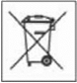 Утилизация упаковки:
Упаковка, используемая компанией EuroCave, изготавливается из материалов, подлежащих вторичной обработке.
После распаковывания шкафа, отправьте упаковочные материалы на пункт сбора бытовых отходов.
Вторичная переработка: проявление заботы
Электрическое и электронное оборудование представляет потенциальную опасность для окружающей среды и здоровья людей из-за наличия в нем опасных веществ.
Поэтому, утилизация электрического и электронного оборудования вместе с бытовым мусором не допускается.
При покупке нового изделия компании EuroCave (винного шкафа, кондиционера для винного погреба, VOV3) вы можете поручить утилизацию старого оборудования дилеру компании EuroCave.
Сотрудники дилерского центра компании EuroCave разъяснят вам общепринятые правила сбора и демонтажа старого оборудования.
В соответствии с природоохранным законодательством, в винных шкафах EuroCave не содержатся фтор-хлор-углероды и гидро-фтор-хлор-углероды.

В целях экономии электроэнергии:
- следует устанавливать шкаф EuroCave в подходящих местах (см. раздел 5) и соблюдать рекомендуемые диапазоны температуры;
- старайтесь открывать дверь на минимально возможное время;
- следите за состоянием и целостностью уплотнителя двери.

В случае его повреждения обращайтесь к дилеру компании EuroCave для последующей замены.

4 – Установка винного шкафа


Распаковка
- После доставки и распаковки винного шкафа, необходимо осмотреть его на наличие внешних повреждений (сколов, вмятин и т.п.).
- Откройте дверцы и убедитесь в исправности внутренних элементов шкафа: (стенок, выдвижных поддонах, фиксатора двери, панели управления и т.д.).
- Удалите защитные элементы, находящиеся внутри винного шкафа.
Перемещая шкаф, не наклоняйте его более чем на 45°, и наклонять можно только вправо! (если смотреть на шкаф спереди).

После распаковывания шкафа для вина,

Установка
Установите шкаф EuroCave в выбранное место.
Место установки должно соответствовать следующим требованиям:
- быть открытым для обеспечения циркуляции воздуха (не допускается установка в закрытые ниши);
- быть не слишком влажным (не допускается установка винного шкафа в помещениях для инженерного оборудования, прачечных, ванных комнатах и т.п.).
- иметь плоский устойчивый пол;
- иметь электропитание (стандартная розетка, 16 А, заземленная, с автоматом защитного отключения на 30 мА)*
(* - требование действует не во всех странах).

Меры предосторожности
- Не допускается устанавливать шкаф в местах, где возможно затопление.
- Не допускается устанавливать шкаф вблизи источников тепла или в местах, где возможно воздействие прямых солнечных лучей.
- Не допускается попадание брызг воды на оборудование на задней стенке шкафа.
- Если шкаф устанавливается под столешницу, расстояние от стенок и верха шкафа до ближайших поверхностей должно составлять не менее 5 см. Рекомендуем проделать в столешнице вентиляционное отверстие (спрашивайте схему встройки у продавца).
- Кабель питания следует располагать таким образом, чтобы он был легко доступен и не должен соприкасаться с прочими элементами оборудования.
- Слегка отклоните шкаф назад, чтобы отрегулировать передние ножки (вкручивая или выкручивая их), чтобы установить шкаф ровно (рекомендуется контролировать пузырьковым уровнем).
- Только для 1-температурных моделей: вставить увлажнительный картридж в нижнюю часть шкафа, в специально предназначенный лоток под решеткой.
Картридж находится в пакете с принадлежностями для шкафа.

Перед первым включением погрузите картридж в резервуар с водой на несколько минут, чтобы пропитать его влагой, затем извлеките его и дождитесь, пока не перестанет вытекать вода. После этого вы можете установить увлажнитесь внутри нижней части шкафа (под решёткой).

- Установите упор на заднюю стенку шкафа
Это обеспечит зазор в 7 см между стеной и задней стенкой шкафа. Такой зазор обеспечивает оптимальное потребление электроэнергии.
- Установите 2 колпачка в 2 отверстия в верхней панели шкафа.
- Не вставляйте колпачки до упора, чтобы иметь возможность установить задний упор.
- Вдвиньте задний упор между колпачками и стенкой шкафа, затем вставьте 2 колпачка до упора.
- Установите шкаф в выбранное место.
- Следит
- Установите угольный фильтр в верхнее отверстие, находящееся в верхнем левом углу на задней стенке винного шкафа (фильтр находится в пакете с принадлежностями).
- Возьмите кабель (находится в пакете принадлежностей к шкафу)
и вставьте его в разъем на задней стенке шкафа, в левом нижнем углу.

- Подождите 48 часов, прежде чем включать шкаф в сеть
- При первом включении шкафа загорится сигнальная лампа угольного фильтра.
Сбросьте счетчик фильтра на значение 365 (см. главу 6, § VI).

- Установка винного шкафа
- Возможность двусторонней установки двери

А Верхняя петля
В Заглушки для петли
С Заглушки декоративные
D Винт с шестигранной головкой
E Винт с крестовой шляпкой
F Защелка двери
G Нижняя петля
H Ось двери
J Крышка оси двери

Возможность двусторонней установки двери позволяет выбирать направление открытия двери.
Следуйте указаниям приведенным далее (в приведенном примере
показана смена правосторонней двери на левостороннюю):

- Выкрутите 3 винта шестигранной отверткой Т25.  - Снимите верхнюю петлю.  - Тонким ножом аккуратно подденьте и снимите колпачки.  - Снимите дверь, приоткрыв ее, а затем подняв вверх.  - Выкрутите ось двери.  - Тонким ножом аккуратно подденьте и снимите колпачок, затем вкрутите ось на место. Вставьте колпачки с противоположной стороны.  - Выкрутите 4 винта.  - Винтами закрепите защелку двери на противоположной стенке шкафа. | - Разверните дверь на 180°.  Предупреждение! Дверь очень тяжелая. Действуйте осторожно, чтобы не получить травму!  - Установите дверь на ось.  - Установите на место верхнюю петлю.  - Вкрутите петлю так, чтобы дверь встала строго параллельно шкафу. Убедитесь, что уплотнитель двери плотно прилегает к шкафу (закрыв дверь), исключая проникновение внутрь наружного воздуха.  13.Установите на место колпачки.

5. Конфигурация и хранение
Конструкция винного шкафа EuroCave позволяет получать различную конфигурацию внутреннего пространства и периодически менять ее в зависимости от текущих потребностей.
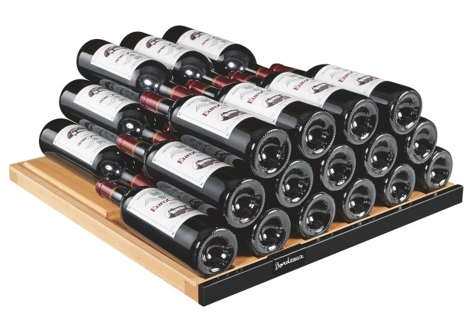  Универсальный поддон для хранения*  AXUH2B  *(глянцевая черная передняя часть)  Вместимость: 77 бутылок  Максимальная масса: 100 кг | 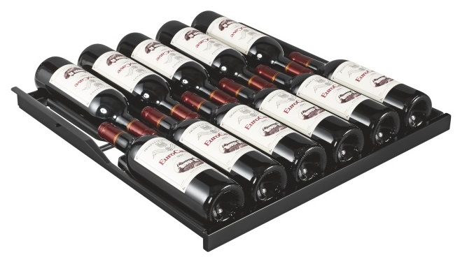  Выдвижной поддон «Рука Сомелье» нового поколения*  ACMS2B  *(глянцевая черная передняя часть+ доводчики)  Вместимость: 22 бутылки | 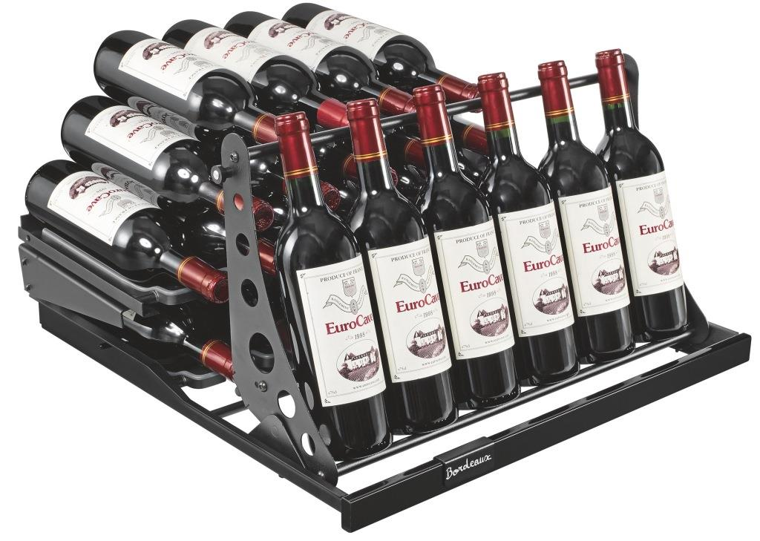  Презентационная насадка для ACMS2  AOPRESAR2  Вместимость: 32 бутылки

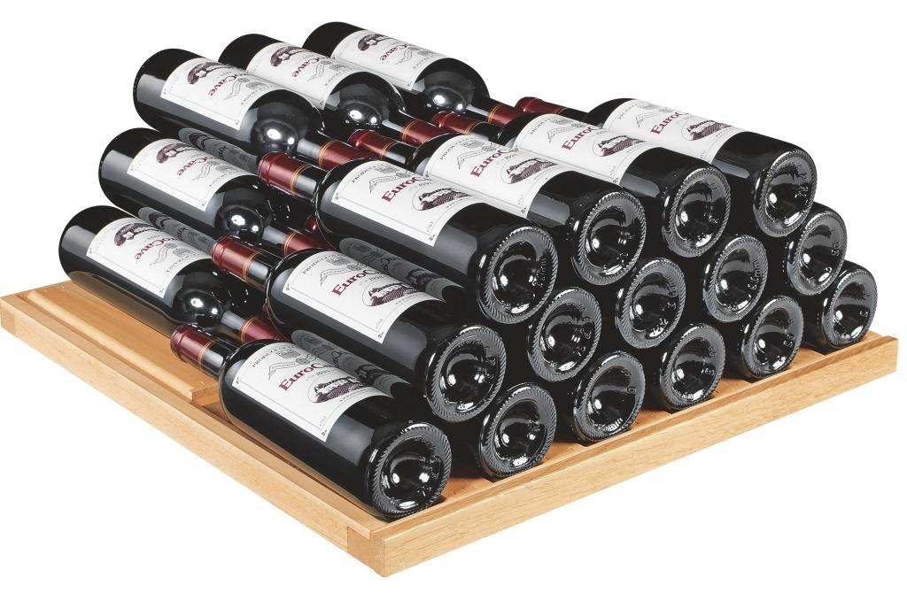  Универсальный поддон для хранения*  AXUH2W  *(светлая деревянная передняя часть)  Вместимость: 77 бутылок  Максимальная масса: 100 кг | 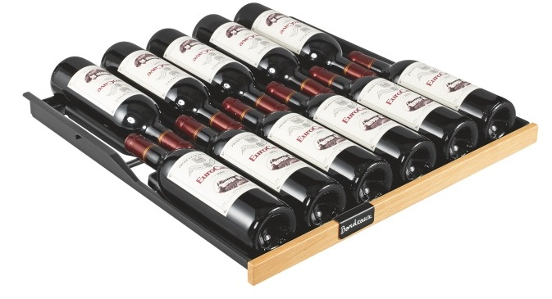  Выдвижной поддон «Рука Сомелье» нового поколения*  ACMS2W  *(светлая деревянная передняя часть)  Вместимость: 22 бутылки
Конфигурацию шкафа можно менять по мере необходимости. Различные варианты конфигурации см. на последней страничке инструкции.

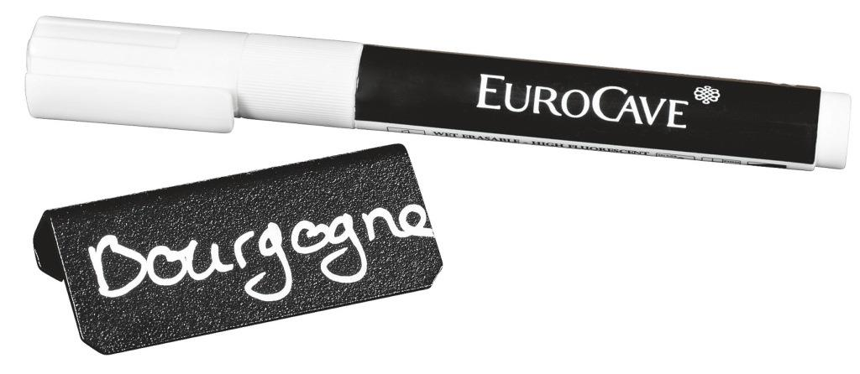

* В наборе имеется белый маркер и металлические таблички для записи (таблички крепятся на торцевой части поддона)

Рекомендации по конфигурации  Винные шкафы EuroCave разработаны с учетом всех требований для длительного хранения максимально возможного количества вина. Для оптимизации загрузки следует выполнять следующие рекомендации:  - Для распределения массы старайтесь располагать бутылки на различных полках как можно более равномерно. Также следите, чтобы ни одна бутылка не касалась задней стенки шкафа.  - Распределяйте загрузку равномерно по объему шкафа, не размещайте все бутылки только в верхней или нижней части шкафа.  - Соблюдайте инструкции по загрузке для конкретных конфигураций шкафа, не укладывайте бутылки на выдвижные полки в несколько ярусов.  - При наличии выдвижных полок предпочтительно располагать их верхней части шкафа для облегчения регулярного доступа к ним. | - Советуем вам размещать по 1 – 2 бутылки каждого сорта вина на выдвижные полки, а резервные (повторяющиеся) бутылки держите на полках для хранения. По мере расходования просто переложите бутылки из зоны хранения в зону подачи.  - При эксплуатации винного шкафа не допускается выдвигать несколько выдвижных поддонов одновременно.  Обратите внимание: запрещается изменять положение ребра жесткости шкафа V-Pure-L (см. описание на стр. 6), не проконсультировавшись с продавцом техники, а также перемещать его при загруженном шкафе!

5 – Конфигурация и хранение 

I – Добавление и изменение положения выдвижных поддонов

Если выдвижной поддон уже установлен в шкафу:
- Полностью разгрузите выдвижной поддон.
- Затем извлеките поддон, слегка потянув ее на себя и одновременно приподняв переднюю часть.
- Извлеките направляющие из стенок, пометив правую и левую направляющие.
- Установите направляющие на выбранном вами уровне (см. схему ниже).

А. Установка задней части направляющей В. Установка передней части направляющей

направляющая
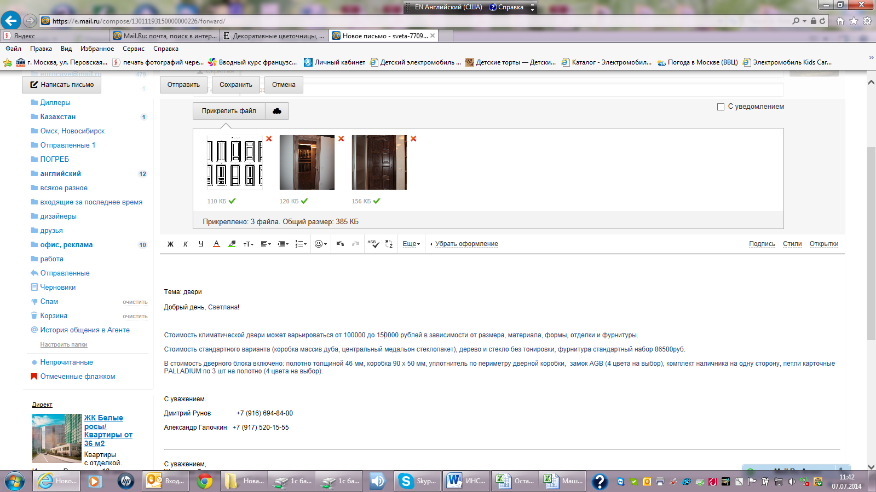
стенка
стенка

направляющая

стенка

направляющая
Направляющая
стенка

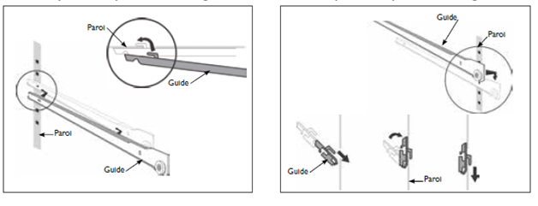

С. Установить выдвижную полку

Защелка устройства мягкого закрывания может оказаться не заблокированной (на левой направляющей).
Ее необходимо заблокировать прежде, чем устанавливать выдвижную полку на направляющие.
Убедитесь, что защелка правильно расположена в передней части.
В противном случае потяните ее вперед для блокировки.

5 – Конфигурация и хранение

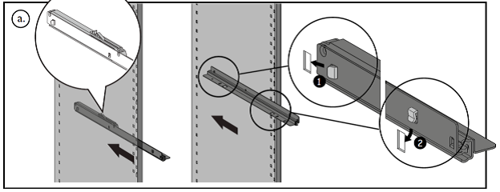
Установите полку на левую и правую направляющие. Начинать следует с фиксации задней части полки.

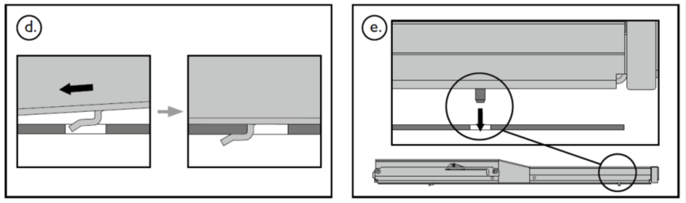
Вдвигайте полку до тех пор, пока задние фиксаторы полки не войдут в канавки на направляющих.
Затем вставьте оба штифта полки в углубления в передней части направляющих. При этом необходимо покачивать полку, чтобы штифты провалились в отверстия. Совет: сначала вставьте левый штифт. После этого правый штифт легко вставится в овальное отверстие.

Примечание: чтобы полка не кренилась вперед, убедитесь, что штифты с обеих сторон вставлены до упора в отверстия, прежде чем вдвигать полку внутрь.
5 – Конфигурация и хранение

II. – Добавление и изменение положения полок для хранения
Задняя стенка

Примечание: чтобы установить полку для хранения, задняя часть которой опирается на планку на задней стенке шкафа, необходимо установить два опорных штифта рейки в передней части для опоры передней части полки (штифты имеются в сумке с принадлежностями).

III. Установка и использование стальных табличек (поставляются с полками ACMS2 и AXUH2)

Таблички изготовлены из стали с эпоксидным покрытием. С помощью табличек можно отметить местоположение различных бутылок и в дальнейшем легко находить их. Белый маркер (стирающийся) находится в сумке с принадлежностями.

6 – Ввод винного шкафа в эксплуатацию

I. Подключение к электрической сети и включение питания
Прежде, чем подключать новый шкаф к электрической сети, необходимо подождать 48 часов.  Для включения, нажмите и удерживайте кнопку в течение 5 секунд.  Проверьте электрическую розетку и вилку (наличие плавких предохранителей и автомата защитного отключения на 30 мА).  Запрещается включать несколько шкафов в один разветвитель розеток. | Для обеспечения оптимальной работы шкафа рекомендуем загружать его не менее чем на 75% вместимости.  Проверка модели шкафа  Нажмите клавиши и одновременно.

II-A. Описание (модель с 1 уровнем температуры V-REVEL-S, V-REVEL-L)
А
B
C
D
E
F
G
H
I
Сенсорные клавиши имеют высокую чувствительность. Для подачи команд не требуется никаких усилий, достаточно лишь слегка коснуться клавиши.
Перед каждым нажатием необходимо отвести палец от панели.

P
O
N
M
L
K
J

A Режим подсветки | I Кнопка выбора и подтверждения режима подсветки
B Сигнал открытой двери | J Кнопка доступа к счетчику угольного фильтра
C Температурная зона | K Кнопка режима ожидания
D Сигнал неисправности датчика | L Сигнал уровня влажности
E Сигнал температуры | M Дисплей индикации относительной влажности
F Сигнал загрязнения угольного фильтра | N Контрольная лампа включения нагревателя
G Кнопка подтверждения и доступа к настройкам | O Контрольная лампа работы компрессора
H Кнопки настроек и выбора | P Дисплей индикации температуры

II-B. Регулирование температуры
- По умолчанию, винный шкаф настроен на 12°С (это идеальная температура для хранения вина). Вы можете изменять ее в пределах от 5 до 20°С.
- рекомендуемый диапазон температуры для хранения вина
(от 10 до 14°С).

ВАЖНО! Температура в помещении, где установлен шкаф, должна находиться в пределах от 0 до +35°С.

На дисплее отображается фактическое значение температуры внутри шкафа в данный момент. Поэтому для достижения вновь заданной температуры потребуется некоторое время.

Чтобы включить шкаф, нажмите кнопку и
удерживайте ее в течение 5 секунд.
I Нажмите кнопку и удерживайте ее в
течение примерно 5 секунд.
Дисплей начнет мигать.

Вы можете использовать винный шкаф как для длительного хранения вина (установив температуру 12°С, так и для подготовки вина к подаче (возможный диапазон регулирования от 5 до 20°С).
- для белых вин: мы рекомендуем установить температуру: от 8 до
10°С.
- для красных вин: мы рекомендуем установить температуру: от 15 до 18°С.
Мы можем использовать винный шкаф как для хранения, так и для подготовки красного или белого вина к подаче.
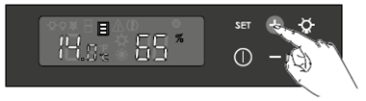
II Нажатием кнопок или установите
требуемую температуру.

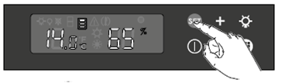
III Нажмите кнопку чтобы подтвердить установку.
6 – Ввод винного шкафа в эксплуатацию

III-A. Описание (модель с мультитемпературным режимом S-REVEL-S, S-REVEL-L)

A
B
C
D
E
F
C
G
H
I

Сенсорные клавиши имеют высокую чувствительность. Для подачи команд не требуется никаких усилий, достаточно лишь слегка коснуться клавиши.
Перед каждым нажатием необходимо отвести палец от панели

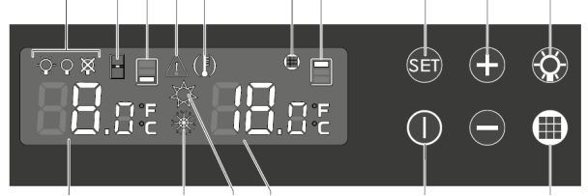
O
M
L
N
K
J

А Режим подсветки | I Кнопка выбора и подтверждения режима подсветки
В Сигнал открытой двери | J Кнопка доступа к счетчику угольного фильтра
С Температурная зона | K Кнопка питания
D Сигнал неисправности датчика | L Индикация максимальной температуры в шкафу
E Сигнал температуры | M Индикатор горячего контура
F Сигнал загрязнения угольного фильтра | N Индикатор холодного контура
G Кнопка подтверждения и доступа к настройкам | O Индикация минимальной температуры в шкафу
H Кнопки настроек и выбора

III-B. Регулировка температуры внутри винного шкафа

Рекомендуемый диапазон регулирования минимальной температуры: 7 - 9°С.
Рекомендуемый диапазон регулирования максимальной температуры: 17 - 20°С.

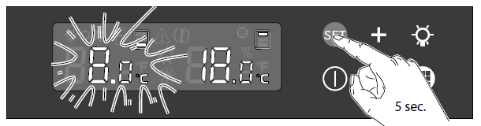  Чтобы включить шкаф, нажмите кнопку и удерживайте ее в течение 5 секунд.  1. Нажмите кнопку и удерживайте ее в течение 5 секунд.  Дисплей начнет мигать. | 2. Нажатием кнопок или установите требуемую температуру.
3. Нажмите кнопку , чтобы подтвердить установку. Правый дисплей начнет мигать. | 4. Нажатием кнопок или установите требуемую температуру.  5. Нажмите кнопку , чтобы подтвердить установку.

- настройка минимальной температуры по умолчанию 8°С. Вы можете изменять ее в пределах от 5 до 12°С.
- настройка максимальной температуры по умолчанию 18°С. Вы можете изменять ее в пределах от 15 до 22°С.
Примечание: Разница между установленной верхней температурой и установленной нижней температурой должна быть не менее 9°С.
Для обеспечения нормальной работы винного шкафа, температура в помещении, где установлен шкаф, должна быть от 12 до 35°С.
На дисплее отображается фактическое значение температуры внутри шкафа в данный момент. Поэтому для достижения вновь заданной температуры потребуется некоторое время.

6 – Ввод винного шкафа в эксплуатацию

IV. Индикация относительной влажности (только моделей с 1 температурным режимом)

В монотемпературных винных шкафах, модели с 1 температурным режимом, имеется функция измерения относительной влажности. Данная функция позволяет отображать фактический уровень влажности внутри шкафа.  Рекомендуемый уровень относительной влажности – выше 50%, идеальный – от 60 до 75%.  V. Выбор режима подсветки  1. Нажмите кнопку .  Начнет мигать индикатор активного режима.  Предусмотрено 3 варианта настройки подсветки:  Постоянная подсветка (например, декоративная подсветка шкафа со стеклянной дверью).  Включение подсветки при открытии двери (и выключение при закрытии двери).  Подсветка отключена.  VI. Индикатор срока службы угольного фильтра  Перед первым включением шкафа с новым фильтром, а также после замены фильтра необходимо установить на счетчике значение 365.  1. Нажмите кнопку .  Дисплей начнет мигать.  3. Нажмите кнопку для подтверждения.  Сигнальный дисплей отключится. | Если вы хотите повысить уровень влажности внутри шкафа, залейте примерно 1 стакан воды в канал лотка, находящийся у нижнего правого угла шкафа.  2. Нажмите кнопку или , чтобы выбрать требуемый режим.  3. Нажмите кнопку для подтверждения выбора.  ОСТОРОЖНО: подсветка яркая! Не смотрите прямо на светодиод по направлению луча!  2. Нажатием кнопки установите значение 365.  Угольный фильтр необходимо менять 1 раз в год.  Проверить показания счетчика можно нажатием кнопки  .  Эксплуатируя винный шкаф при низкой влажности (например, зимой) можно использовать набор «Hydro++», который повышает уровень влажности внутри винного шкафа.

7 – Регулярное техническое обслуживание 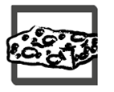
Шкафы EuroCave – надежное, проверенное оборудование.

Техническое обслуживание, необходимо проводить 1 раз в год  - Отключить шкаф от сети и разгрузить его.  - Пылесосом очистить конденсатор на задней стенке шкафа.  - Вымыть шкаф изнутри водой с нейтральным чистящим средством.  - Тщательно промыть чистой водой.  - Заменить угольный фильтр в отверстии сапуна наверху шкафа.  - Вручную снять угольный фильтр. Фильтры можно приобрести у вашего продавца. ВАЖНО: Для замены используйте только оригинальные фильтры от производителя.  - Убедиться в исправности уплотнителя двери.  - Микрофиброй или мягкой тряпкой протереть световую полосу.  - Для удаления надписей, сделанных маркером на металлических табличках, пользуйтесь влажной губкой.  - Для очистки передних торцов полок:  - используйте только микрофибру или мягкую ткань.  - используйте только воду или чистящие средства для стекла.  Запрещается использовать чистящие средства, содержащие ацетон, спирт или синтетические растворители, т.к. они могут повредить передние части полок! | Регулярно проверяйте состояние шкафа, о выявленных неисправностях сообщайте продавцу. Это обеспечит длительную и надежную службу шкафа.
Поверхности из нержавеющей стали:
- Для чистки поверхностей из нержавеющей стали рекомендуется использовать нейтральный раствор жидкого мыла.
- Убедитесь, что мыло не содержит абразивных добавок, которые могут повредить поверхность.
- Нанесите раствор мягкой тряпкой.
- На тряпке не должно быть пуговиц, «молний» и т.п., способных поцарапать поверхность.
- Протирайте поверхность в направлении полировки.
- Затем протрите мягкой чистой тряпкой в направлении полировки.
Запрещается лить жидкость непосредственно на поверхность из нержавеющей стали. Запрещается использовать химические растворители, абразивные или гранулированные чистящие средства, бензин и спирт: все эти вещества могут повредить поверхность шкафа. Также не допускается использование веществ на основе хлора.
8 – Возможные неисправности

Возможные неисправности | Причины | Способы устранения
На дисплее отображается символ | Температура не вернулась в пределы ±4° от заданного значения | Проверить, плотно ли закрыта дверь.  Проверить состояние уплотнителя двери.  Если в предыдущие несколько часов в шкаф было помещено много бутылок, подождите некоторое время, затем вновь проверьте температуру. Если сигнал сохраняется, обратитесь к продавцу продукции EuroCave.
Символ по-прежнему отображается, несмотря на принятие вышеописанных мер | Неисправность шкафа | Отключите шкаф от сети и обратитесь к продавцу продукции EuroCave.
На дисплее отображается символ | Сигнал открытой двери | Убедитесь, что дверь плотно закрыта.
На дисплее мигает символ | Относительная влажность менее 50% в течение более чем 72 ч | - Залить стакан воды в канал лотка (см. инструкцию).  - Чтобы определить, как часто необходимо добавлять воду, подсчитайте количество дней между первым добавлением воды и появлением данного символа.  Через несколько часов этот символ исчезнет.
Влажность в шкафу не снижается до требуемого значения |  | - Разгрузите шкаф, извлеките увлажняющий картридж и очистите лоток.  - Снимите трубку, находящуюся на задней стороне лотка. При этом влага выйдет из шкафа напрямую.  Если, несмотря на выполнение этих действий, проблема сохраняется, если сигнал сохраняется, обратитесь к продавцу продукции EuroCave.
На дисплее отображается символ | Сигнал угольного фильтра | Замените угольный фильтр (см. инструкцию).
На дисплее отображается символ | Сигнал неисправности датчика температуры | Обратитесь к продавцу продукции EuroCave.
Если вам кажется, что шкаф работает ненормально, обратитесь к продавцу EuroCave.

9 – Потребление электроэнергии и технические характеристики
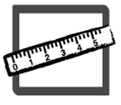

Revelation
 | Высота, мм | Ширина, мм | Глубина, мм | Масса пустого шкафа со стеклянной дверью, кг | Масса пустого шкафа с дверью Black Piano (черное стекло), кг | Электрическая мощность*, Вт | Рекомендуемый диапазон температур, мин. – макс., °С
 |  |  |  |  |  |  | Стеклянная дверь | Black Piano
Модели с 1 температурным режимом
V-Revel-L | 1825 | 680 | 690 | 90 | 83 | 80 | 0 - 30 | 0 - 35
V-Revel-S | 960 | 680 | 690 | 56 | 52 | 60 | 0 - 30 | 0 - 35
Модели с несколькими температурными режимами (мультитемпературный)
S-Revel-L | 1825 | 680 | 690 | 88 | 81 | 80 | 12 – 30 | 12 – 30
S-Revel-S | 960 | 680 | 690 | 54 | 50 | 70 | 12 – 30 | 12 – 30

* Потребление в течение 24 ч, измеренное при температуре окружающего воздуха 25°С со сплошной дверью Black Piano.  Точность регулирования: ±1°С, точность индикации ±1°С. | При очень высоких или очень низких температурах характеристики шкафа со стеклянной дверью могут меняться.

Данные по расходу электроэнергии

Модель | Тип двери | Класс энергопотребления | Годовой расход электроэнергии АЕс* (кВт-ч/год) | Полезный объем, л | Температура прочих отсеков** | Уровень шума, дБ(А)
 |  |  |  |  |  | R600a | R134a (США и Канада)
Модели с 1 температурным режимом (монотемпературный)
V-REVEL-L | Стеклянная | В | 227 | 445 | - | 37 | 38
V-REVEL-L | Black Piano | А+ | 132 | 445 | - | 37 | 38
V-REVEL-S | Стеклянная | В | 176 | 210 | - | 37 | 38
V-REVEL-S | Black Piano | А+ | 114 | 210 | - | 37 | 38
Модели с несколькими температурными режимами (мультитемпературный)
S-REVEL-L | Стеклянная | В | 227 | 460 | - | 37 | 38
S-REVEL-L | Black Piano | А | 165 | 460 | - | 37 | 38
S-REVEL-S | Стеклянная | В | 183 | 225 | - | 37 | 38
S-REVEL-S | Black Piano | А | 150 | 225 | - | 37 | 38

* Значения расхода электроэнергии рассчитаны на основании результатов стандартного 24-часового испытания при температуре 25°С.
Фактический расход электроэнергии может зависеть от места установки и условий работы шкафа.
Шкаф предназначен исключительно для хранения вина.
Категория всех моделей: 2.
Климатический класс: наши шкафы рассчитаны на эксплуатацию при температуре окружающего воздуха от +10 до +32°С (класс SN). Тем не менее, чтобы обеспечить оптимальное функционирование шкафа, см. таблицы технических характеристик.
Шкаф не рассчитан на эксплуатацию в качестве встроенной модели.

Стандарты
Изделие соответствует следующим стандартам:  1 – Безопасность – Директива 2006/95/СЕ  Стандарты: EN60335-1: редакция 5 – 2010 + А1 + А2 + А11 + А12 + А13  EN60335-2-24: редакция 7 – 2010 + А1 + А2 + А11  2 – Электромагнитная совместимость – Директива 2004/108/СЕ  Стандарт: EN55014-1/2  3 – Экологическая безопасность – Директива 2010/30/EU  Директива: 2010/30/EU  Правило: 1060/2010  Гарантия на все оборудование EuroCave – два года.  По всем вопросам Вы можете обратиться к нашему официальному дистрибьютору:  ___________________ | R600a  Винные шкафы EuroCave, поставляемые в определенные страны и регионы, заправляются огнеопасным хладагентом R600a (изобутан)
Официальный дистрибьютор Eurocave
Адрес: 117303, г. Москва, ул. Малая Юшуньская дом 1 корпус 1 офис 1723
Тел. +7 495 223-34-13 +7 499 505 50 04
www.eurocave.ru

10 – Монотемпературный шкаф V-REVEL-S / мультитемпературный шкаф S-REVEL-S

91 бутылка 92 бутылки
Длительное хранение Смешанная комплектация

74 бутылки 68 бутылок
На выдвижных поддонах Презентационный поддон

Вместимость шкафов рассчитывалась в заводской комплектации с использованием стандартных бутылок «Бордо».

10 – монотемпе V-PURE-L / многотемпературная модель S-PURE-L

234 бутылки 215 бутылок
Длительное хранение Смешанная комплектация

182 бутылки 146 бутылок
Выдвижные поддоны Презентационные поддоны

Вместимость шкафов рассчитывалась в заводской комплектации с использованием стандартных бутылок «Бордо».

